小程序开发guide

1概述：

前端基于 小程序 开发，后端基于 thinkphp 框架开发。

WeiPin拼团小程序，接口全部采取遵循RESTful开发规范，因此服务器要支持; [ put delete post get] 动词请求

2后端程序安装

2.1安装必读

PHP版本： php5.3

访问域名：HTTPS域名

后台项目： weipin-admin

程序目录权限 /config.php /Uploads/* /Temp/* 权限 0777

2.2安装方法

1 创建MYSQL数据库，导入 pin.sql

2 把根目录的config.php.bak文件名改成config.php

3 根据你的数据库，配置config.php “db_host db_name db_user db_pwd db_port”

4 后台入口 https://domain/admin/

5 后台帐号密码 admin admin

6 后台系统设置方法请参考已有的那些设置

## 3微信开发者工具安装guide：

https://jingyan.baidu.com/article/4f34706e176a4ce386b56d5c.html

## 4.小程序配置以及安装方法

1.创建小程序工程，并选择 source文件夹作为项目根目录，Note：需选择小程序项目

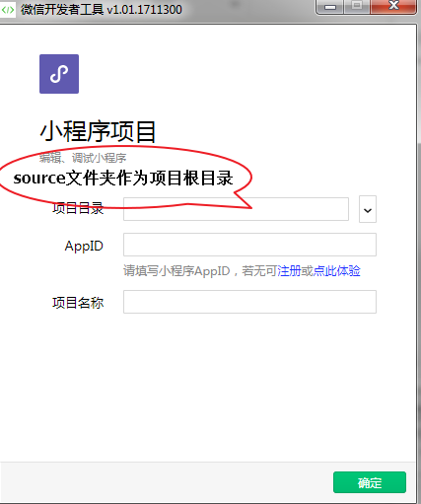

2.把根目录的config.js.bak文件名改成config.js

3.配置 config.js baseApiUrl 并将修改成自己域名 如<https://domain.cn/index.php>

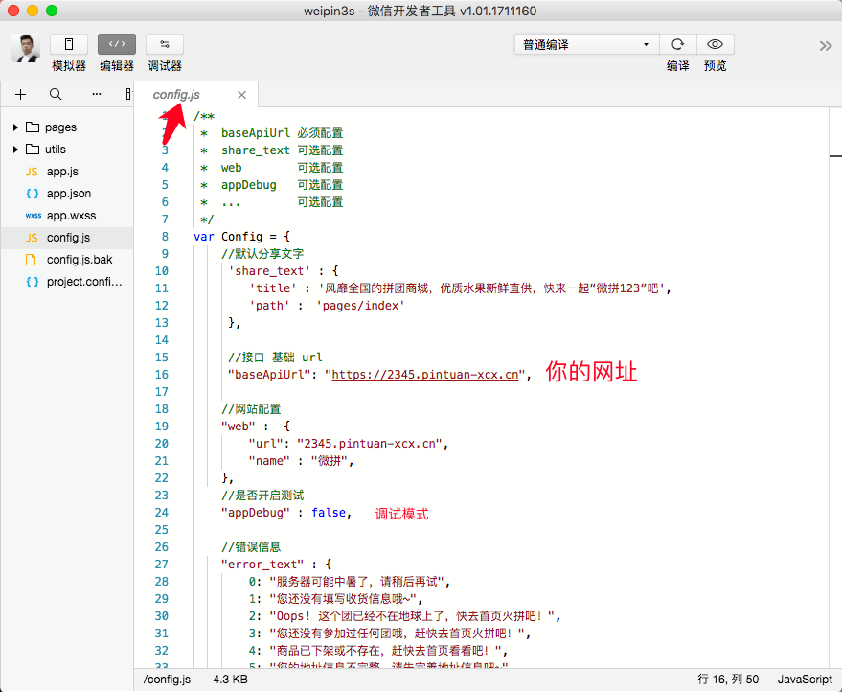

4.系统配置参考 已有的 app.json config.js

检测配置 config.js

检测合法域名 如果没有，请先到 mp.weixin.qq.com 设置 => 开发设置 => 服务器域名

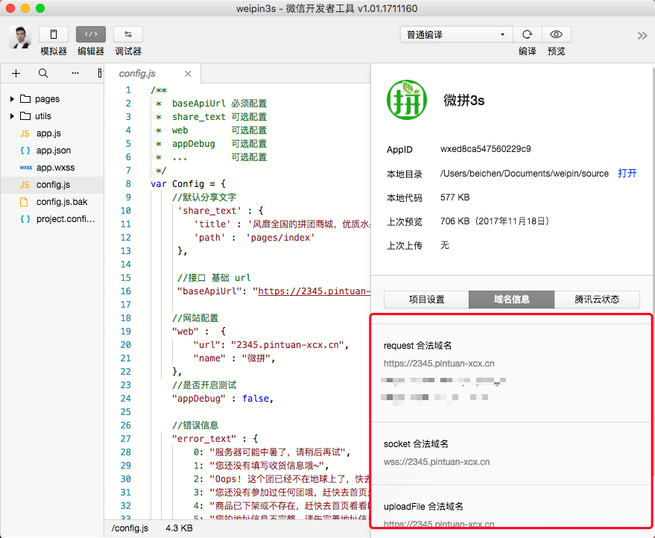

完成 上传小程序，到微信官方后台。

